Особенности четырехлетнего возраста

Подготовила Федорова Е. Н.
В четыре года ребенок продолжает расти. Причем делать это он успевает в разных направлениях. В 4 года физическая активность немного угасает, уступая место усидчивости и способности сосредотачиваться на каком-то одном занятии. Если раньше ваш малыш неутомимо двигался, то теперь необходимо побуждать его к этому. Совет от всех врачей и психологов - гулять как можно больше. На улице ребенок двигается с удовольствием. Тем более, что прогулки теперь стали гораздо интереснее: у вашего чада появились друзья и вместе они придумывают игры столь необычные, и сюжеты столь захватывающие, что время пролетает незаметно.
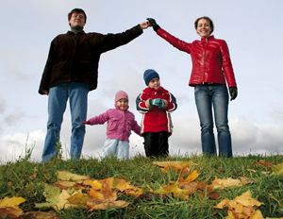
Если вы еще не записали ребенка ни в какую спортивную секцию, в четыре года уже пора это сделать. В идеале, малыш должен посещать спортивные занятия и развивающие классы: его личность должна быть гармоничной. Спортивная секция хороша тем, что направляет энергию в нужное русло, попутно прививая новые навыки, дисциплинирует и воспитывает характер. К тому же, привычка регулярно двигаться (как, впрочем, большинство привычек) формируется уже сейчас. Двигательная лень - одна из характерных черт современного поколения, а движение, как известно, это жизнь. И, безусловно, пройдет лет десять-пятнадцать и ребенок искренне поблагодарит вас за то, что вы научили его что-то делать хорошо. Быть в каком-то деле лучше, чем другие, всегда приятно.
Ребенок отличается любознательностью
Интеллектуальное развитие происходит за счет развивающих игр и наглядных примеров. Ребенок отличается любознательностью и в большинстве случаев познает окружающий мир «на ощупь» и «на вкус». Родительское же терпение в этот период проходит проверку на прочность и выдержку.
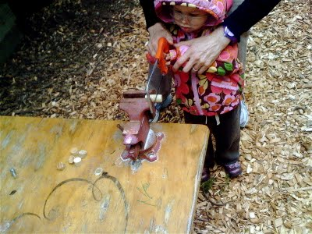
Стремление во всем подражать взрослым
В этом возрасте малыш занимает промежуточное социальное положение: он уже вырос из младшей детсадовской группы, но еще не достиг дошкольного возраста. Он различает времена года и месяцы, устанавливает ассоциативные и логические связи, исходя из собственных наблюдений и опыта.
Он знает, что когда больно – человек плачет, а когда весело – смеется. Начинает понимать, что не всякая «шуточная» шалость может быть смешной. Малыш прекрасно ориентируется в знакомых ему местах, знает, как его полностью зовут и адрес проживания. С помощью взрослых может правильно одеться по погоде, но с трудом осиливает самостоятельное завязывание шнурков. Он стремится во всем подражать взрослым и с удовольствием играет в сюжетно-ролевые игры, развивая общительность и вырабатывая правильную тактику поведения в той или иной ситуации.

О пользе разговоров
Общение – очень важный критерий в развитии самостоятельной речи ребенка, в развитии его познавательных процессов. В четыре года ребенок похож на губку, он впитывает не только манеры поведения взрослых, но и особенности их повседневной речи. Один малыш скажет что-то вроде «невероятно», другой произнесет нецензурное слово. Смысла этих незнакомых слов ребенок, как правило, не понимает, поэтому сразу ругать его или восхищаться не надо – все зависит от окружения.
Родителям стоит помнить, что умение ребенка общаться будет способствовать развитию его социальной активности, коммуникабельности, облегчит адаптацию в чужом коллективе, поэтому на общение с малышом никогда не нужно жалеть времени.
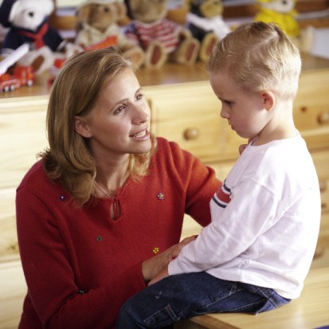

Разговоры с ребенком должны носить не только поучительный характер, но и охватывать все возможные для детского понимания сферы жизни. Это может быть обсуждение прошедшего дня, разговоры о погоде, новости из детского садика. Замечено, что в семьях, где общение родителей и детей развито сильно, отмечается более дружелюбная, взаимодоверительная атмосфера. Дети в таких семьях вырастают легкими в общении людьми, что в дальнейшем облегчает им адаптацию в новом коллективе, налаживание социальных связей. И наоборот, чем меньше с ребенком общались в семье, тем более замкнутой и «тяжелой» личностью он вырастает. Такому человеку во взрослой жизни всегда непросто пойти на контакт первым, он очень часто мучается внутренними сомнениями, неуверенностью.
Значительный процент взрослых, выросших из детей обделенных общением с родителями, не умеет устраивать свою семейную жизнь. Но это уже совсем далекая перспектива.
Благодаря тому, что ребенок много общается со сверстниками и играет с ними, у группы детей возникает свой собственный мир, свои отношения, которыми они могут не делиться со взрослыми. Тем не менее общение со взрослыми очень насыщенно – 4-летний ребенок может задать за день около 400 вопросов. В этом возрасте у малыша возникает и повышенный интерес к самому себе – каким человеком он может вырасти, кем стать. Активность ребенка в задавании вопросов подавлять не надо: ищите время для того, чтобы найти ответы, которые могут быть и не очень подробными – на первых порах любознательный малыш удовлетворится и краткими.
Четыре года - самое время приобщать малыша к культурной жизни. Детские концерты, елки, спектакли, мультики - все нравится и все радует. Не ленитесь обсуждать с ребенком то, что только что увидели, услышали или прочитали, а также его фантазии, включаться в них, предлагать повороты сюжетной линии, давать нравственные оценки поступкам героев.
Следует обратить внимание на то, что в возрасте 4-5-ти лет недостатки воспитания ребенка начинают постепенно укореняться и переходить в устойчивые негативные черты характера.
Любите своих детей!

